Остання інновація від Pöttinger: багатофункціональний бак для силосних добавок LIQUIDO F

Точне внесення розчину відповідних бактерій для отримання силосу високої якості
LIQUIDO F — це новий універсальний фронтальний бак для силосних добавок від компанії PÖTTINGER. Він легко використовується в поєднанні з причепами-підбирачами та прес-підбирачами різних брендів. Форсунка розташована між підбирачем і ротором, де вона рівномірно розпилює розчин молочнокислих бактерій на потік корму для отримання високоякісного силосу. Норма внесення розчину регулюється відповідно до потоку корму та вимог господарства.
LIQUIDO F також може використовуватися як фронтальний бампер чи фронтальний баласт. Широке використання цього універсального та економічно ефективного пристрою є гарантованим, оскільки він охоплює широкий спектр різних застосувань.
Дві моделі для різних вимог
Бак для силосних добавок доступний у двох версіях: LIQUIDO F 2000 та LIQUIDO F 3000. LIQUIDO F 2000 має норму внесення від 40 л/год до 245 л/год, в той час коли норму преміум-моделі LIQUIDO F 3000 можна збільшити до 470 л/год, додавши ще дві форсунки.
Цифровий сенсор потоку вимірює швидкість подачі в літрах на годину. Швидкість подачі можна легко регулювати за допомогою кнопки + 10 % / - 10 %.
У LIQUIDO F 3000 сенсор потоку автоматично регулює швидкість подачі відповідно до заданої цільової швидкості та поточних умов експлуатації. Він автоматично вмикає дві додаткові форсунки, коли це необхідно.
Спосіб регулювання швидкості подачі налаштовується перед кожним завданням: Він може вмикатися та вимикатися вручну натисканням кнопки або автоматично відповідно до положення підбирача: він вимикається, коли підбирач піднімається, щоб не витрачати силосну добавку даремно. Додаткова опція на преміум-моделі LIQUIDO F 3000 контролює швидкість подачі відповідно до швидкості руху: чим вища швидкість, тим більше силосної добавки подається до потоку корму.
Компактний, універсальний, практичний
LIQUIDO F має систему трьох баків для швидкого та легкого обслуговування. Основний бак, бак для чистої води та бак для миття рук дозволяють виконувати кілька робочих операцій одночасно, від змішування до наповнення та ополіскування рук.
Завдяки цій надефективній концепції очищення бака, шланг та форсунок також є надзвичайно простим. Завдяки баку для чистої води (LIQUIDO F 3000 навіть має вбудовану форсунку для очищення) процес очищення виконується всього за кілька кроків, тому LIQUIDO F швидко готовий до наступної роботи.
Інші практичні функції, що доповнюють цю універсальну машину, включають індикатор рівня, причіпна петля та ящик для інструментів. Освітлення робочої зони та ролики для зберігання також доступні (як опція).
При використанні в якості фронтального бампера LIQUIDO F підвищує безпеку на дорозі завдяки чітко видимому освітленню. Його ширину можна регулювати в діапазоні від 2,55 до 2,85 м, а також його можна використовувати як фронтальний баласт. Багатофункціональний LIQUIDO F від Pöttinger, що виконує широкий спектр завдань, ідеально підходить для ферм будь-якого розміру/масштабу.

Зображення:
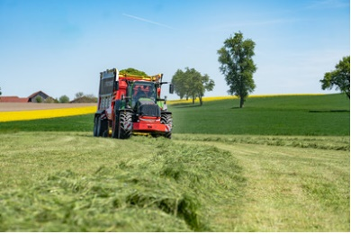 | 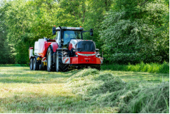
LIQUIDO F 3000 з JUMBO 5320 DB в роботі | LIQUIDO F 3000 з IMPRESS 3160 VC PRO в роботі
https://www.poettinger.at/de_at/newsroom/pressebild/171372 | https://www.poettinger.at/de_at/newsroom/pressebild/170833
Інші оптимізовані до друку зображення: http://www.poettinger.at/presse

